Compte rendu de Boule de Suif

Fiche d’identité de l’œuvre :

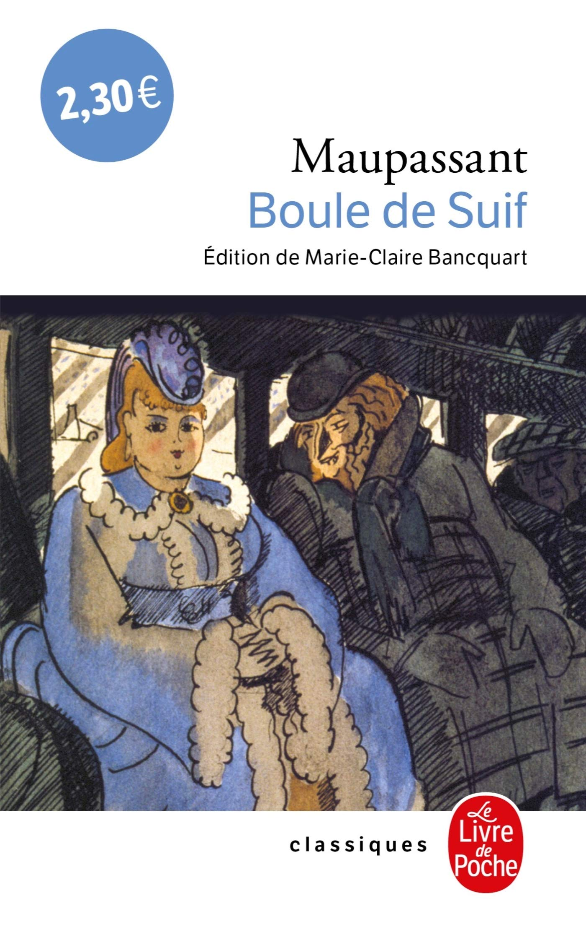
Nom : Boule de Suif
Auteur : Guy de Maupassant
Date de création : 15 avril 1880
Type d’œuvre : Nouvelle
Thèmes évoqués : Obsession alimentaire,
liberté perdue, la crainte de l'occupant et
surtout l'hypocrisie de la société.
Synopsis : Inspirée d'un fait divers,
cette nouvelle se déroule pendant la
guerre de 1870 : dix personnes fuyant
Rouen envahie par les Prussiens ont
pris place dans une diligence. Parmi
elles, Élisabeth Rousset, prostituée
surnommée jadis « Boule de Suif »
se donnera à un officier prussien pour
sauver les autres voyageurs qui pourtant
la méprisent. Maupassant montre les faiblesses
de toutes les classes sociales au sein de la diligence
confrontés au malheur des vaincus : fausseté et
bassesse se révèlent alors.

Analyse de l’œuvre :

Boule de Suif est un des romans de Maupassant qui à travers son œuvre montre son avis face aux différentes classes sociales, dénonce l’hypocrisie de la Bourgeoisie, des nobles, décrédibilise les religieuses et montre une Boule de Suif plus dans l’époque que ces compatriotes, plus partageuse….
Boule de Suif est également une nouvelle réaliste et naturaliste car elle se rapproche se la réalité de l’époque ainsi que de la réalité scientifique.

Mon avis personnel :

Boule de Suif est un roman qui montre la réalité du monde d’avant, et qui peut montrer des ressemblances avec les faits de société actuelle, ce roman est aussi assez intéressant à lire car on peut s’imaginer à la place de chaque personnage et aussi imaginer une fin qui ici est à fin d’imagination, d’où le fait que ce roman est assez simple, intéressant à lire.

Notes personnelles sur le livre

Intrigue 8/10 car l’intrigue est cool mais selon moi pourrais être plus poussé
Facilité de lecture 10/10 ce texte est simple est peut être lu par chaque catégories de personnes
Contexte 9/10 L’utilisation de cette guerre afin d’insérer ce sujet permet a Maupassant
de pouvoir développer son intrigue
Émotion 10/10 car avec Boule de Suif on voit toutes ses émotions et on s’intègre au
roman au fur et à mesure de la lecture et donc on comprends ses émotions

L’Apostiche de Boule de Suif :

Bourgeoisie
Outrage
Uniforme
Lourdeur
Exigence
Décision
Exagération
Subterfuge
Unique
Intelligence
Faux-semblant

Questions à l’auteur ?

- Est-ce que l’écriture de Boule de Suif est-il le reflet de votre vison de votre société ?
- La fin de votre roman peut-il être a l’interprétation de chacun ?

Sources Complémentaires :

- Pièce de Théâtre sur le repas
- Adaptation cinématographique de Boule de Suif

Le document est sujet à modification dans le futur

